Raport z ewaluacji
Programu wychowawczo-profilaktycznego
Szkoły Podstawowej im. Marii Konopnickiej
w Woli Radziszowskiej

za rok szkolny 2021/2022

I. Wprowadzenie.

W maju i czerwcu 2022r w Szkole Podstawowej im. Marii Konopnickiej w Woli Radziszowskiej przeprowadzono ewaluację Programu Wychowawczo-Profilaktycznego.

Ewaluację przeprowadził zespół nauczycieli w składzie:
Bona Depa,
Dariusz Janik,
Bogusława Noworyta,
Magdalena Pachlowska

Celem ewaluacji zgodnie z Art. 26 Ustawy z dnia 14 grudnia 2016r. Prawo Oświatowe była diagnoza w zakresie występujących w środowisku szkolnym potrzeb rozwojowych uczniów, w tym czynników chroniących i czynników ryzyka oraz sprawdzenie, czy w szkole prowadzone są odpowiednie działania profilaktyczne
i wychowawcze.

Badania przeprowadzono za pomocą anonimowych ankiet online skierowanych do uczniów, rodziców i nauczycieli. Były to ankiety opracowane dla naszej placówki przez pana Piotra Węgrzyna w roku 2021.

II. Analiza wyników.

- Analiza wyników ankiety skierowanej do rodziców.

Ankietę wypełniło 32 rodziców, czyli 14% rodziców klas I-VIII.
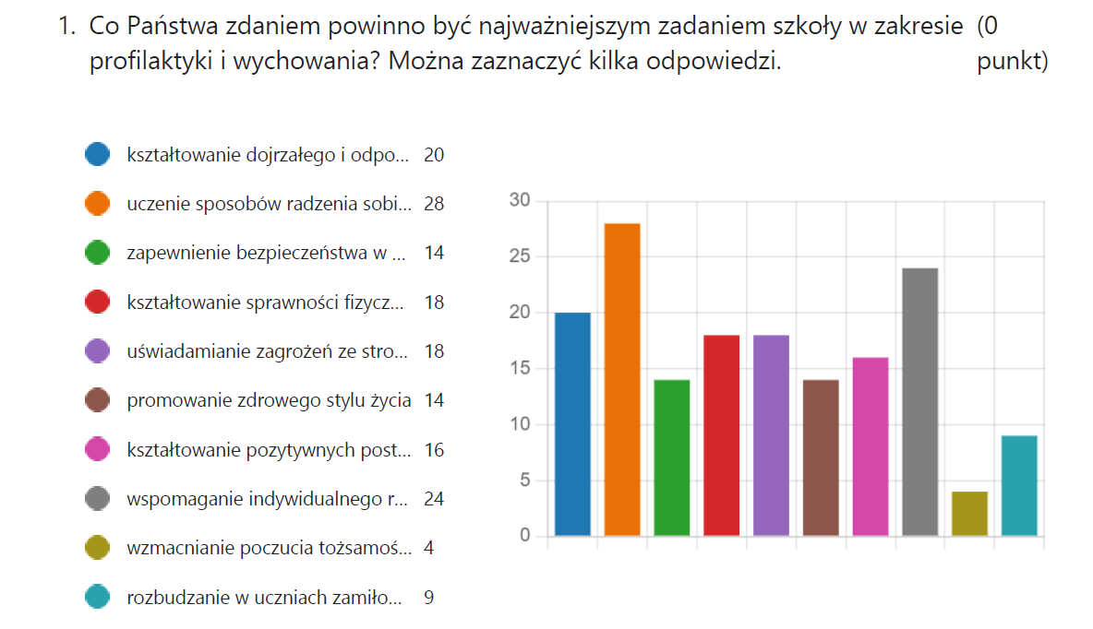

Za najważniejsze zadanie szkoły w zakresie profilaktyki i wychowania rodzice uważają:

a) uczenie sposobów radzenia sobie w sytuacjach trudnych i kryzysowych ( 87,5% )
b) wspomaganie indywidualnego rozwoju ucznia w zależności od potrzeb
i możliwości ( 75%)
c) kształtowanie dojrzałego i odpowiedzialnego postępowania młodzieży ( 62%)
d) kształtowanie sprawności fizycznej i nawyków uprawiania sportów (56%)
e) uświadamianie zagrożeń ze strony uzależnień (56%)
f) kształtowanie pozytywnych postaw społecznych (50%)
g) zapewnienie bezpieczeństwa w szkole i na zajęciach pozaszkolnych (43,5%)
h) promowanie zdrowego stylu życia (43,5%)
i) rozbudzanie w uczniach zamiłowania do czytania ( 28%)
j) wzmacnianie poczucia tożsamości narodowej (12%)

2. Na pytanie „Jakie, Państwa zdaniem , szkoła powinna realizować działania dodatkowe/ inne niż dotychczas w zakresie profilaktyki i wychowania?”
rodzice udzielili następujących odpowiedzi:

- Więcej nauki człowieczeństwa mniej wyścigu szczurów
- Szacunek do innych pomoc innym
- Zajęcia grupowe pozalekcyjne np. Informatyczne, programowanie, zajęcia angielskiego.
- Inne dobrowolne zajęcia pozalekcyjne, aktualnie trzeba ich szukać poza Wolą Radziszowską. Zajęcia z akrobatyki czy cheerleaderki lub piłki nożnej są bardzo na plus. Jednak brakuje oferty dla pozostałych dzieci.
- Lepsza organizacja zajęć świetlicowych więcej zajęć zorganizowanych.
- Wprowadzenie dodatkowych zajęć z ćwiczeniami korekcyjnymi postawy dla najmłodszych klas, dodatkowych zajęć plastycznych lub tanecznych dla chętnych.
- Trudno powiedzieć
- Kształtowanie prawidłowych relacji rówieśniczych
- Szkoła powinna każde dziecko traktować indywidualnie a nauczyciele powinni częściej doceniać niż oceniać.
- Zajęcia o uzależnieniach – obowiązkowe

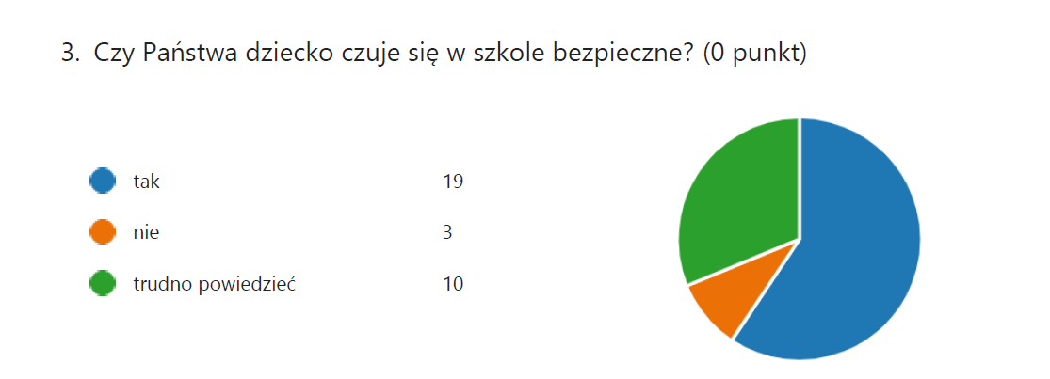

59% ankietowanych rodziców deklaruje, że ich dzieci czują się w szkole bezpiecznie. 31% rodziców nie jest tego pewna, natomiast 9% ankietowanych rodziców twierdzi, że ich dzieci nie czują się w szkole bezpiecznie.

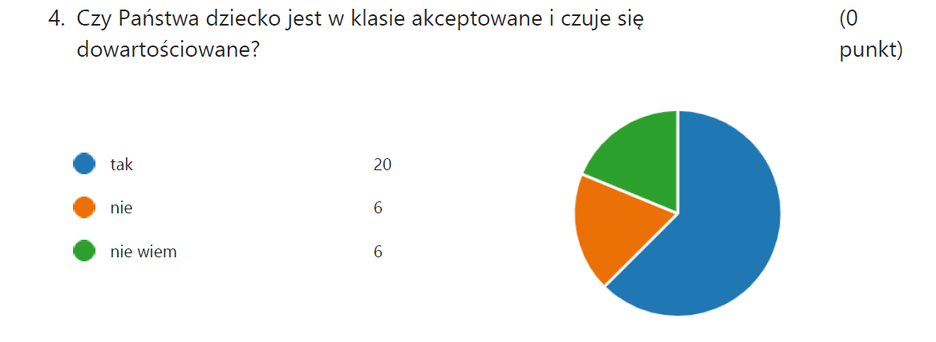

62% ankietowanych rodziców uważa, że ich dzieci są w klasie akceptowane i czują się dowartościowane. 19% rodziców twierdzi, że ich dzieci nie czują się w klasie akceptowane i dowartościowane. 19% rodziców nie potrafi się wypowiedzieć na ten temat.
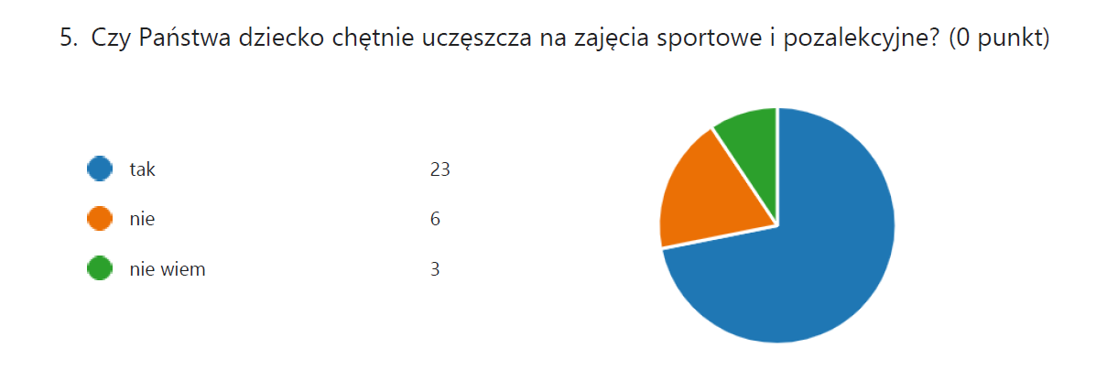

72% rodziców deklaruje, że ich dzieci chętnie uczęszczają na zajęcia sportowe i pozalekcyjne. 19% rodziców zauważyło, że ich dzieci nie lubią takich zajęć. 9% ankietowanych rodziców nie ma na ten temat wiedzy.

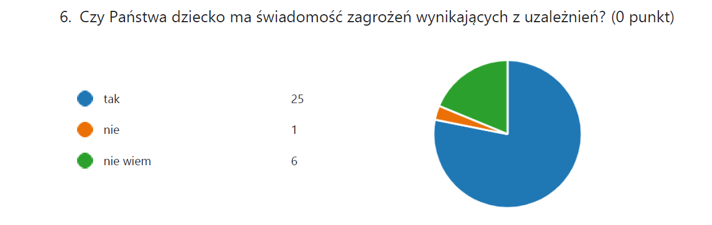

Aż 78% ankietowanych rodziców uważa, że ich dzieci są świadome zagrożeń wynikających z uzależnień. 19% rodziców nie ma na ten temat wiedzy, 3% rodziców uważa, że ich dziecko nie jest świadome zagrożeń wynikających z uzależnień.
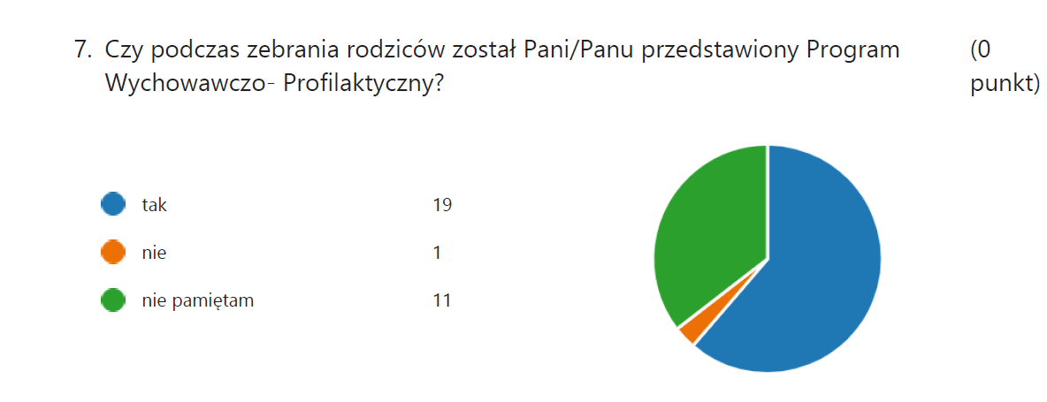

59% ankietowanych rodziców potwierdza, że podczas zebrania rodziców został im przedstawiony Program Wychowawczo- Profilaktyczny. 34% rodziców nie pamięta tego faktu. 3% ankietowanych rodziców twierdzi, że nie został im przedstawiony Program Wychowawczo- Profilaktyczny.

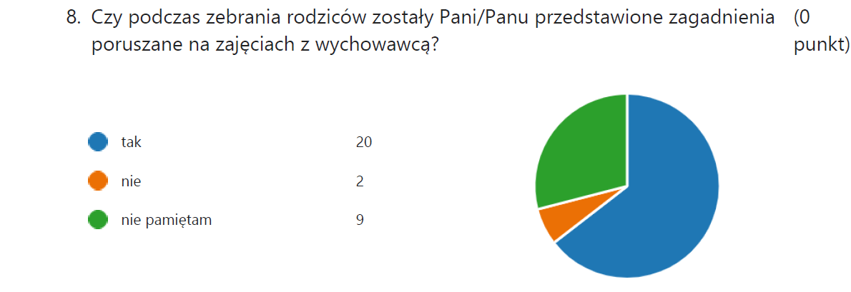

62% rodziców potwierdza, że podczas zebrania rodziców zostały im przedstawione zagadnienia poruszane na godzinach wychowawczych. 28% rodziców nie pamięta tego faktu, 6% ankietowanych rodziców uważa, że podczas zebrania rodziców nie zostały im przedstawione zagadnienia poruszane na godzinach wychowawczych.

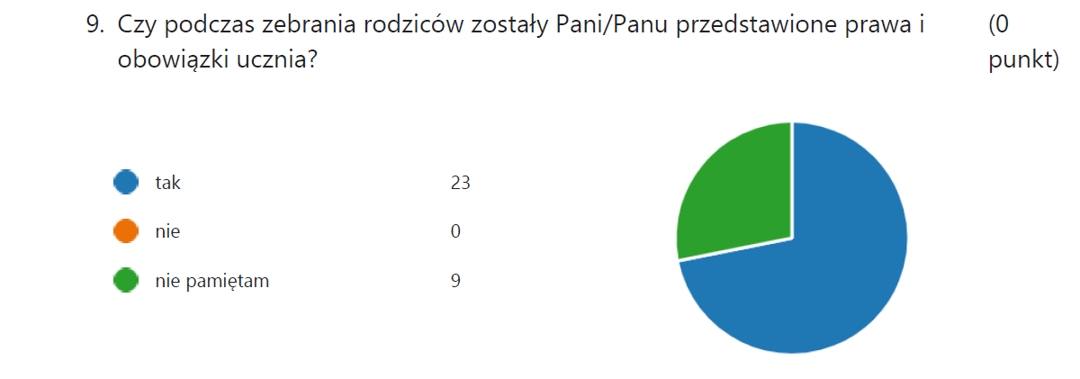

72% rodziców pamięta, że podczas zebrania rodziców zostały im przedstawione prawa i obowiązki ucznia, 28% rodziców nie pamięta tego faktu.
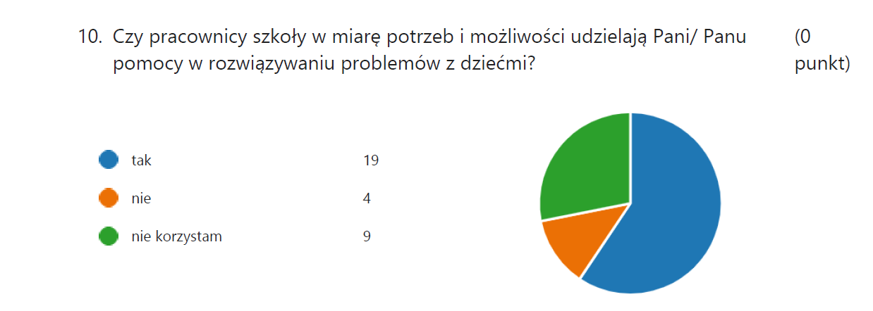

59% ankietowanych rodziców twierdzi, że pracownicy szkoły udzielają im pomocy w rozwiązywaniu problemów z dziećmi. 12% rodziców uważa, że nie otrzymuje od pracowników szkoły pomocy w rozwiązywaniu problemów z dziećmi. 28% rodziców nie korzysta z takiej pomocy.

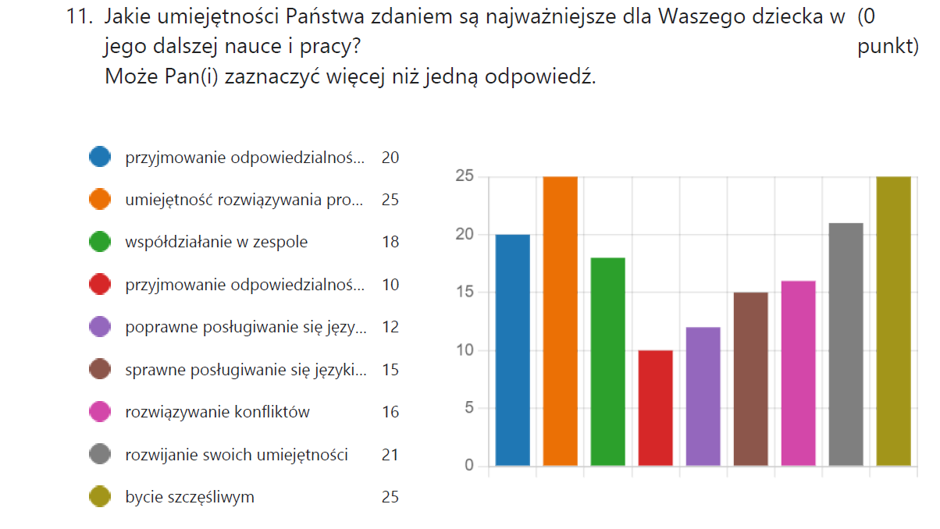
Rodzice uważają, że dla ich dzieci w dalszej nauce i pracy najważniejsze są następujące umiejętności:
Przede wszystkim umiejętność bycia szczęśliwym (78%) wraz z umiejętnością rozwiązywania problemów( 78% ). Następnie rozwijania swoich umiejętności ( 65%) oraz przyjmowania odpowiedzialności za swoje postępowanie ( 62%) . Za kolejne ważne umiejętności rodzice uznali współdziałanie w zespole ( 56%) i rozwiązywanie konfliktów(50%).
Za ważne dla swoich dzieci uważają rodzice również sprawne posługiwanie się językami obcymi ( 46%) oraz językiem ojczystym (37%)
Na ostatnim miejscu ustawili rodzice przyjmowanie odpowiedzialności za swoją dalszą naukę (31%)

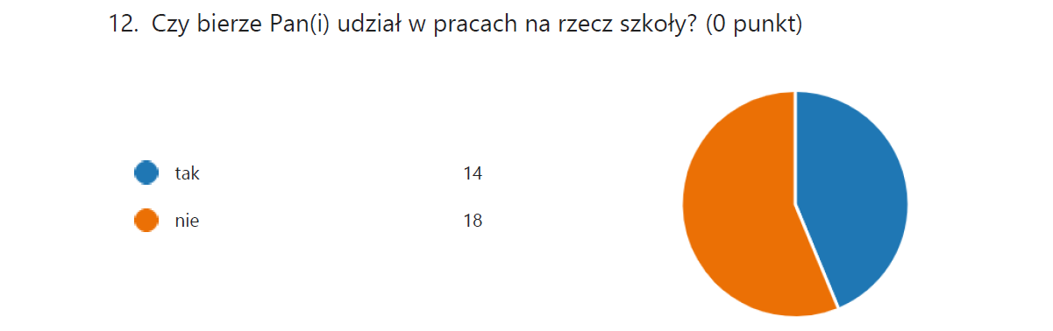

Tylko 44% rodziców deklaruje, że bierze udział w pracach na rzecz szkoły.

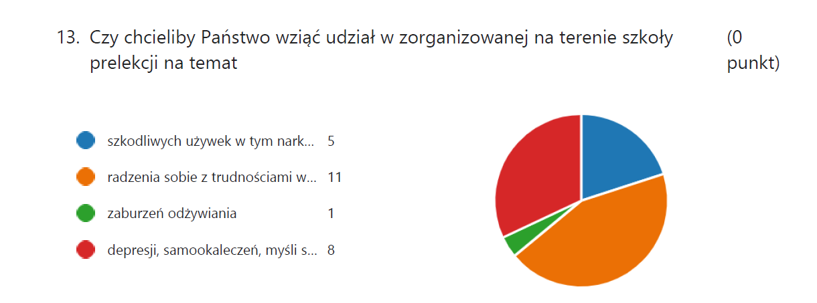
Rodzice deklarują, że mając wybór z czterech szkoleń na terenie szkoły najchętniej wybraliby tematykę radzenia sobie z trudnościami wychowawczymi (34% ankietowanych rodziców), następnie tematykę depresji, samookaleczeń, myśli samobójczych (25% ankietowanych rodziców),wreszcie tematykę szkodliwych używek w tym narkotyków, dopalaczy (15% ankietowanych rodziców), a tylko 3% ankietowanych rodziców byłoby zainteresowanych tematyką zaburzeń odżywiania.

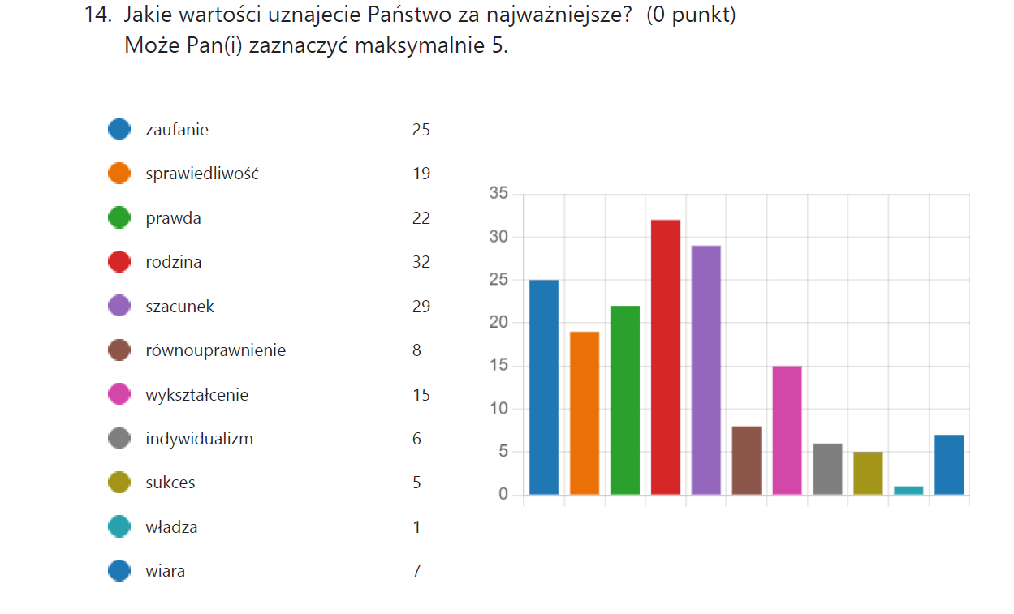
Za najważniejszą wartość rodzice naszych uczniów uważają rodzinę (100%), kolejne ważne dla nich wartości to szacunek (91%), zaufanie (78%), prawda (68%), sprawiedliwość (59%), wykształcenie (47%). Rzadziej rodzice wymieniają równouprawnienie, wiarę, indywidualizm, sukces. Tylko jeden rodzic wymienił władzę jako istotną dla siebie wartość.

B. Analiza wyników ankiety skierowanej do nauczycieli.

Ankieta skierowana do nauczyciel obejmowała dwanaście pytań. Większość (dziewięć) odnosiła się do znajomości programu wychowawczo-profilaktycznego, stopnia jego realizacji oraz opinii na jego temat. Natomiast w trzech ostatnich pytaniach nauczyciele wybierali wartości, jakie są dla nich ważne i które starają się przekazać, oraz jakimi cechami powinien charakteryzować się dobry nauczyciel. Do ankiety przystąpiło 10 nauczycieli. Ponadto nie wszyscy z ankietowanych odpowiadali na każde pytanie.

1. Czy znają Państwo program wychowawczo-profilaktyczny?

Wszyscy nauczyciele odpowiedzieli, że znają program wychowawczo-profilaktyczny.

2. Czy w swojej pracy wychowawczej zrealizowałaś/łeś treści profilaktyczne i wychowawcze?
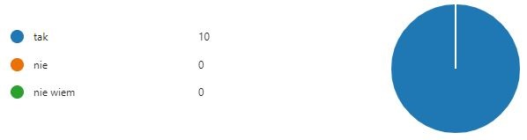
Każdy z odpowiadających nauczycieli zrealizował treści profilaktyczne i wychowawcze w swojej pracy.

3. Co byś zmienił/ła w problematyce obecnego programu wychowawczo-profilaktycznego?
Większość nauczycieli (4/7) nic by nie zmieniła w obecnym programie profilaktyczno-wychowawczym - jest on obszerny, szczegółowy i nie wymaga poprawek. W pozostałych odpowiedziach (3) pojawiły się sugestie, aby w klasach I-III również wprowadzono problematykę zagrożeń korzystania z Internetu. Zasygnalizowano także, że w obliczu obecnych wydarzeń na świecie można by zwrócić dodatkową uwagę na wielokulturowość i umiejętność akceptacji kolegów z Ukrainy.

4. Które z elementów programu wychowawczo-profilaktycznego uważają Państwo za najistotniejsze? Dlaczego?
Nauczyciele wymieniali najczęściej poniższe elementy:
- „profilaktyka zagrożeń”: przeciwdziałanie agresji, przemocy, w tym cyberprzemocy utrudniające życie we współczesnym świecie. Uczniowie są bardzo narażeni na zagrożenia np. z Internetu.
- przygotowanie uczniów do praktycznego wykorzystania wiedzy,
- przygotowanie do świadomego i trafnego wyboru drogi kształcenia, gdyż ma to wpływ na całe dalsze życie zawodowe ucznia,
- przygotowanie do podejmowania i pełnienia ról społecznych i obywatelskich, gdyż wiąże się to z przyjmowaniem odpowiedzialności za swoje decyzje,
- wyposażenie ucznia w umiejętności niezbędne do współdziałania w zespole, ponieważ coraz bardziej na dzisiejszym rynku pracy cenione są kompetencje miękkie,
- eliminowanie napięć psychicznych spowodowanych niepowodzeniami szkolnymi oraz trudnościami w kontaktach z rówieśnikami, nauczenie radzenia sobie z porażką,
- kształtowanie nawyków kulturalnego zachowania, komunikowania się między uczniami i pracownikami szkoły,
- przygotowanie do uczestnictwa w życiu społecznym, wspomaganie rozwoju dzieci, ukierunkowanie na właściwe tory,
- kształtowanie właściwych postaw społecznych,
- poznanie reguł zachowania w miejscach publicznych.

5. Który z elementów w Państwa opinii jest najmniej ważny? Dlaczego?
W tym miejscu nauczyciele stwierdzili, że nie ma punktów najmniej ważnych. Wszystkie nawzajem się uzupełniają. Ewentualnie, w miarę potrzeb kładzie się większy nacisk na dany problem lub też pewna tematyka może pojawiać się częściej.

6. Które z zadań jest najtrudniejsze w realizacji i dlaczego?
Do najtrudniejszych zadań nauczyciele zaliczyli:
- eliminowanie napięć psychicznych spowodowanych niepowodzeniami szkolnymi oraz trudnościami w kontaktach z rówieśnikami, gdzie trudności ich zdaniem wynikają często z zaburzeń typu: nadpobudliwość ucznia, nieradzeniem sobie z emocjami, nieśmiałość. W takiej sytuacji trudno dotrzeć do takiego dziecka.
- przeciwdziałanie agresywnym zrachowaniom, wyposażanie ucznia w konkretne umiejętności radzenia sobie z agresją swoją i cudzą,
- integrowanie działań wychowawczych szkoły i rodziny, gdyż rodzice nie zawsze są obecni na zebraniach i często zajęci są pracą zawodową,
- nauczenie dzieci współpracy w grupie i akceptacja tego, że każdy jest inny,
- nauczenie uczniów zdolności do empatii, czyli postawienia się w sytuacji innej osoby,
- wszechstronny rozwój osobowy, doskonalenie umiejętności personalnych,
- likwidacja deficytów rozwojowych, w szczególności u dzieci ze specyficznymi potrzebami edukacyjnym,
- ogólnie - realizacja postawionych celów, aby osiągnąć sukces dydaktyczny i pedagogiczny.

7. Czy realizacja zadań przynosi jakiekolwiek efekty wychowawczo-profilaktyczne?
W tym miejscu badani zgodnie stwierdzili, że realizacja zadań przynosi efekty wychowawczo-profilaktyczne. Niektórzy nauczyciele dodali, że uczniowie podnoszą swoje kompetencje społeczne, rośnie ich świadomość ekologiczna, patriotyczna. Są świadomi zagrożeń. Zwrócono również uwagę, że na efekty należy poczekać. Niektóre tematy wymagają powtórzenia i ciągłego przypominania.

8. Proszę wymienić zadania realizowane najlepiej. Uzasadnij.
Wśród zadań, które realizowane były najlepiej nauczyciele wymienili:
- przygotowanie uczniów do praktycznego wykorzystania wiedzy,
- propagowanie zdrowego stylu życia,
- kształtowanie postaw obywatelsko – patriotycznych,
- likwidacja deficytów rozwojowych, w szczególności u dzieci ze specyficznymi potrzebami edukacyjnym,
- pomoc rodzicom, nauczycielom w rozwiązywaniu problemów wychowawczych,
- kultywowanie przez uczniów tradycji szkolnych, poprzez uczestnictwo uczniów na każdym etapie edukacyjnym w życiu szkoły, klasy, udział w uroczystościach o charakterze patriotycznym.
- przygotowywanie uczniów do podejmowania i pełnienia ról społecznych i obywatelskich,
- organizacja w szkole zajęć zgodnie z potrzebami uczniów, w tym dydaktyczno–wyrównawczcych, korekcyjno-kompensacyjnych, logopedycznych, rewalidacyjnych,
- doskonalenie przez nauczycieli kompetencji w zakresie profilaktyki używania niebezpiecznych środków i substancji poprzez uczestnictwo w kursach, szkoleniach organizowanych w szkole.
- możliwość uczestniczenia rodziców i opiekunów uczniów w spotkaniach i szkoleniach ze specjalistami w zakresie profilaktyki i problemów w wychowawczych,
- wyposażenie ucznia w umiejętności niezbędne do współdziałania w zespole - uczniowie potrafią skutecznie rozdzielić obowiązki i uzyskać efekt, pracując kulturalnie.
- profilaktyka zagrożeń - uczniowie znają rodzaje zagrożeń i ich skutki oraz sposoby szukania pomocy i wsparcia.
- dbanie o dobry klimat w szkole i w klasie: gry, wspólne zabawy, przedsięwzięcia,
- wszechstronny rozwój ucznia fizyczny i psychiczny,
- wdrażanie ucznia do samodzielności. Wzajemne poznanie się.
- przeciwdziałanie agresji i przemocy utrudniające życie we współczesnym świecie.
- kształtowanie postaw i nawyków proekologicznych. Uczniowie chętnie podejmują różne role społeczne, angażują się w działania przypisane do tych zadań.
- zapewnienie bezpieczeństwa w szkole,
- tworzenie warunków dla rozwoju indywidualnych zainteresowań.

9. Proszę wymienić, Państwa zdaniem które zadania nie przyniosły żadnych lub słabe efekty? Proszę uzasadnić odpowiedź.
Zadania, które według nauczycieli nie przyniosły żadnych lub słabe efekty to:
- profilaktyka zagrożeń skierowana do rodziców ze względu na niską frekwencję rodziców na spotkaniach z edukatorem,
- integrowanie działań wychowawczych szkoły i rodziny - efekty niejednoznaczne w zależności od zaangażowania rodziców,
- tolerancja dla inności kolegów i współpraca w grupie. Dzieci nie zawsze rozumieją, że każdy z nas reaguje inaczej, kiedy jest zły lub smutny, trudno jest dzieciom wysłuchać drugiego kolegi i znaleźć wspólne rozwiązanie,
- nauczenie uczniów zdolności do empatii, ponieważ uczniowie nie wiedzą, że ich zachowanie może być niestosowne.
- likwidacja deficytów rozwojowych, w szczególności u dzieci ze specyficznymi potrzebami edukacyjnym. Nadal przejawiają się spore trudności edukacyjne.
- problemy emocjonalne uczniów i brak umiejętności panowania nad nimi.

10. Spośród podanych poniżej wartości proszę wybrać 4, które Pani/Pan najczęściej przekazują dzieciom podczas zajęć:
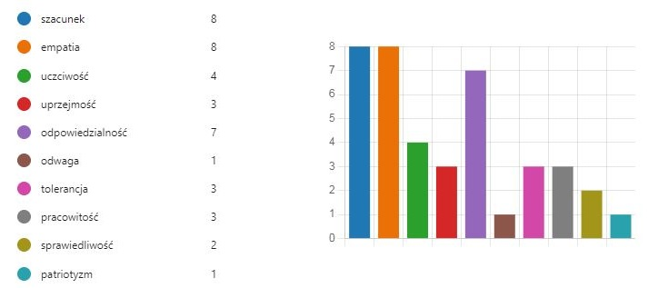

Z wykresu wynika, że nauczyciele najczęściej przekazują wartości: szacunek i empatię (po 8 głosów). Równie wysoko umieszczona jest odpowiedzialność (7). Najmniej (1) głosów otrzymały odwaga i patriotyzm oraz– sprawiedliwość (2 głosy).

11. Jakie są najbardziej pożądane cechy osobowe dobrego nauczyciela? Możliwość zaznaczenia kilku odpowiedzi.

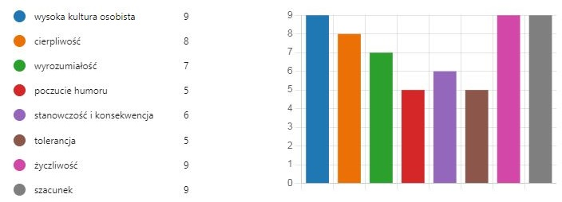

Nauczyciele za najbardziej pożądane cechy uznali: wysoką kulturę osobistą, życzliwość i szacunek (po 9 głosów). Natomiast za najmniej pożądane: poczucie humoru oraz tolerancję.

12. Z poniżej podanych wartości proszę wybrać 5 najważniejszych dla Pani/Pana:
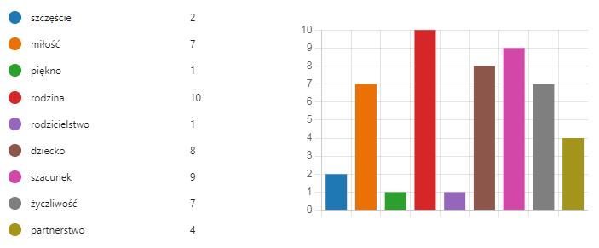

Dla nauczycieli najbardziej liczy się rodzina (10), później szacunek (9) i dziecko (8). Najmniej punktów (po jednym) otrzymały piękno i rodzicielstwo.

C. Analiza wyników ankiety skierowanej do uczniów.

Celem badań było zebranie informacji na temat wartości cenionych przez uczniów oraz ich opinii na temat szkoły. W ankiecie wzięło udział 88 uczniów naszej szkoły.
W badaniu wzięło udział 40 uczniów z klas 4-6 i 47 uczniów z klas 7-8. Jednak osoba nie zaznaczyła w pytaniu metryczkowym żadnej odpowiedzi. Uzyskane wyniki przedstawiono na wykresie poniżej.
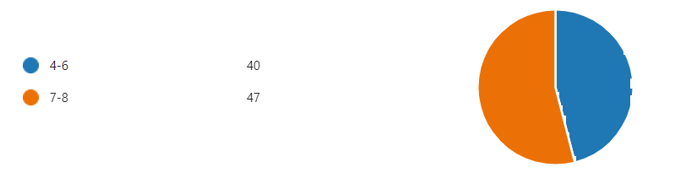
Pierwsze pytanie dotyczyło wartości ważnych dla uczniów i odpowiedziało na nie 88 respondentów. Było to pytanie zamknięte, a ankietowani mogli zaznaczyć maksymalnie 5 odpowiedzi, Z analizy uzyskanych badań wynika, że dla uczniów najważniejszą wartością jest rodzina, którą wskazało 69 osób. Drugą wartością, wybraną przez 50 respondentów, była miłość. Trzecia z kolei wartość, którą wybrało 41 osób to szczęście. Badani wskazali również wartości takie jak: sprawiedliwość (37 osób), pieniądze (35 osób), prawda (35 osób), sukces (33 osoby), szacunek (31 osób), spokój (26 osób), wolność (24 osoby), zabawa (21 osób), wykształcenie (20 osób), życzliwość (14 osób) i wygląd (13 osób). Najmniej uczniów wybrało wartości takie jak: piękno (7 osób), władza (6 osób) oraz wiara (6 osób). Uzyskane wyniki zostały przedstawione na wykresie poniżej.
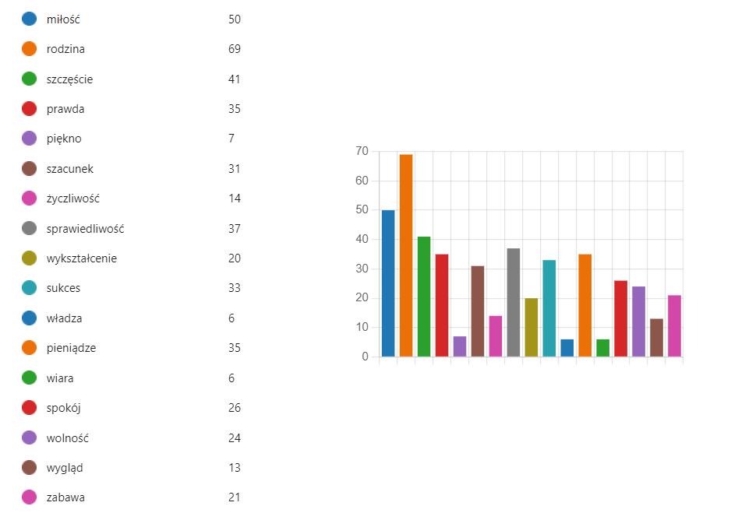
Drugie pytanie dotyczyło osób, z którymi uczniowie najczęściej rozmawiają o wartościach i odpowiedziało na nie 88 respondentów. Było to pytanie zamknięte, a ankietowani mogli zaznaczyć maksymalnie 3 odpowiedzi, Z analizy uzyskanych badań wynika, że uczniowie na ten temat najczęściej rozmawiają z rodzicami, co zadeklarowało 57 osób. Uczniowie chętnie rozmawiają na temat wartości również z przyjaciółmi, co zaznaczyło 52 uczniów. Aż 28 uczniów zaznaczyło, że nie rozmawia na ten temat z nikim, a 17 ankietowanych wskazało, że o wartościach konwersuje z innymi osobami. Tylko 5 uczniów zaznaczyło, że rozmawia na temat wartości najczęściej z nauczycielami. Uzyskane wyniki zostały przedstawione na wykresie poniżej.

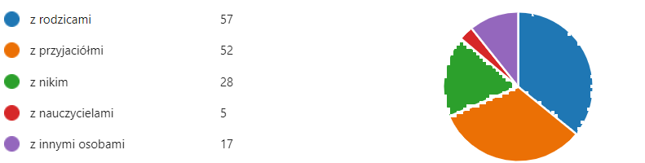
W trzecim pytaniu uczniowie mieli dokończyć zdanie „Człowiek wartościowy to ten który…” i mieli możliwość zaznaczenia maksymalnie dwóch odpowiedzi. Na pytanie odpowiedziało 88 respondentów. Z analizy uzyskanych badań wynika, że najwięcej uczniów (64) za człowieka wartościowego uważa osobę, która poświęca się dla innych. Badani wskazali również, że osoba wartościowa to ta, która: sumiennie wypełnia swoje obowiązki (42 osobiy), ma wiedzę (35 osób), ma pieniądze (13 osób), ma władzę (10 osoby), jest ładny/ładna (9 osób). Uzyskane wyniki zostały przedstawione na wykresie poniżej.
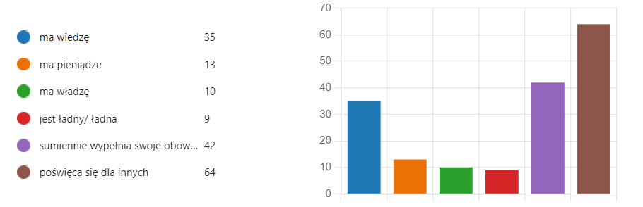
W czwartym pytaniu uczniowie mieli określić, czy ich klasa jest zgranym zespołem. Na pytanie odpowiedziało 87 respondentów. Z analizy uzyskanych badań wynika, że najwięcej uczniów (30) uważa, że ich klasa jest zgrana. 22 osoby odpowiedziały, że trudno jest określić. Czy ich klasa jest zgrana. Niestety, 13 osób uważa że ich klasa jest słabo zgrana, a aż 17 ankietowanych zaznaczyło, że ich klasa nie jest zgrana. Najmniej osób (5) wskazało odpowiedź „nie wiem”. Uzyskane wyniki zostały przedstawione na wykresie poniżej.

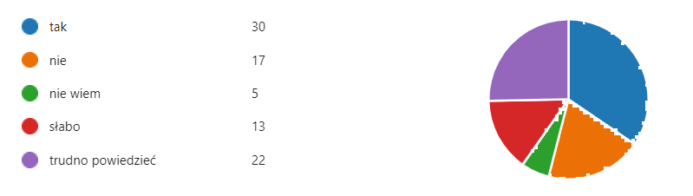
W piątym pytaniu uczniowie mieli zadeklarować do kogo w razie problemów zwróciliby się o pomoc. Na pytanie odpowiedziało 86 respondentów. Z analizy uzyskanych badań wynika, że najwięcej uczniów zwróciłoby się o pomoc do rodziców, co zadeklarowało aż 50 ankietowanych. Badani wskazali również, że w razie problemu zwróciliby się o pomoc do: koleżanek/ kolegów (31 osób), wychowawcy (4 osoby), pedagoga (1 osoba). Nikt z ankietowanych nie zadeklarował, że w razie problemu zwróciłby się o pomoc do dyrektora. Uzyskane wyniki zostały przedstawione na wykresie poniżej.
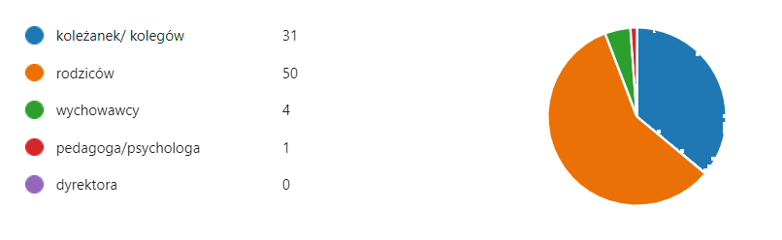
W szóstym pytaniu uczniowie mieli określić, czy potrafią sobie radzić w sytuacjach kryzysowych, stresujących, takich jak.: negatywna ocena, ważny sprawdzian, problemy w klasie. Na pytanie odpowiedziało 87 respondentów. Najwięcej, gdyż aż 54 osoby zadeklarowały, że umieją sobie radzić w takich sytuacjach. 23 uczniów zadeklarowało, że słabo sobie radzą w takich sytuacjach, a 10 respondentów zaznaczyło, że nie radzą sobie w takich sytuacjach. Uzyskane wyniki zostały przedstawione na wykresie poniżej.
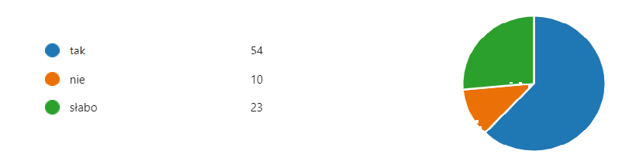
W siódmym pytaniu uczniowie mieli określić jakich czynów umieliby odmówić. Na pytanie odpowiedziało 84 respondentów. Z analizy uzyskanych badań wynika, że najwięcej uczniów (79) umiałoby odmówić zażywania narkotyków. Badani wskazali również, że umieliby odmówić: palenia papierosów (76 osób), picia alkoholu (76 osób), ucieczki z lekcji (58 osób). Najmniej badanych (50 osób) stwierdziło, że umiałoby odmówić całonocnego grania na komputerze. Cztery osoby badane nie wskazały żadnej czynności, jako tej której umiałyby odmówić. Uzyskane wyniki zostały przedstawione na wykresie poniżej.
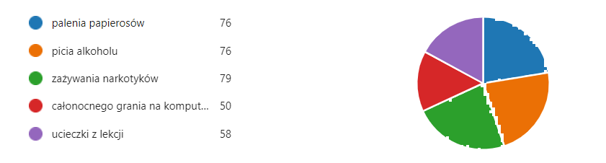
Ostanie pytanie było otwarte i brzmiało następująco: „Co zmienił/a byś w naszej szkole?”. Na pytanie odpowiedziało 83 respondentów. Wielu ankietowanych zwróciło uwagę, że chciałoby, aby w toaletach dostępne było mydło i papier toaletowy. Uczniowie chcieliby również, aby na terenie szkoły znalazł się parking dla rowerów. Respondenci chcieliby zamontowania w szkolnych salach klimatyzacji, gdyż jak argumentują „przy wyższych temperaturach w szkole jest bardzo gorąco”. Kilku uczniów zaproponowało, aby na szkolnym podwórku zamontować bramki do piłki nożnej. Z wydarzeń, które uczniowie chcieliby obchodzić w szkole można wymienić: Dzień bez plecaka, Dzień w piżamie, Dzień szalonych fryzur. Z odpowiedzi udzielonych przez badanych wynika, że wielu uczniom nie odpowiada zakaz używania telefonów na terenie szkoły, gdyż wielu ankietowanych chciałoby ten zakaz usunąć.

III. Wnioski

a) Wnioski do ankiety z rodzicami:

1. Z ankiety przeprowadzonej wśród rodziców wynika, że za jedne z najważniejszych zadań szkoły uważają uczenie sposobów radzenia sobie w sytuacjach trudnych i kryzysowych ( 87, 5% ) oraz wspomaganie indywidualnego rozwoju ucznia w zależności od potrzeb i możliwości ( 75%). Zgodnie z oczekiwaniami rodziców, z pewnością są to zadania, na których szkoła powinna się przede wszystkim skupić w przyszłości.
Kolejne ważne według rodziców zadania w zakresie profilaktyki i wychowania to kształtowanie dojrzałego i odpowiedzialnego postępowania młodzieży, kształtowanie sprawności fizycznej i nawyków uprawiania sportów oraz uświadamianie zagrożeń ze strony uzależnień .
2. Zgodnie z sugestią rodziców warto zapewnić w szkole w najbliższym czasie szkolenia dla rodziców z zakresu radzenia sobie z trudnościami wychowawczymi .

b) Wnioski do ankiety z nauczycielami:

1. Nauczyciele znają program profilaktyczno-wychowawczy i realizują zawarte w nim zadania.
2. Program profilaktyczno-wychowawczy jest szczegółowy i nie wymaga zmian.
3. Według ankietowanych w programie nie ma elementów niepotrzebnych, każdy jest tak samo ważny.
4. Zarówno w pytaniu dotyczącym zadań, które realizowane są najlepiej jak i w pytaniu o zadania, które nie przyniosły żadnego lub słaby efekty znalazła się: „likwidacja deficytów rozwojowych, w szczególności u dzieci ze specyficznymi potrzebami edukacyjnym”. Jako uzasadnienie słabych efektów jest podane, że pomimo starań nadal widoczne są trudności edukacyjne.
5. Jednym z najistotniejszych jak również jednym z najtrudniejszych elementów nauczyciele uznali: „profilaktykę zagrożeń”, czyli przeciwdziałanie przemocy i agresji. Pozostałe zadania w każdym punkcie były różne.
6. Jednocześnie za najtrudniejsze jak i za przynoszące żadne lub słabe efekty nauczyciele uznali:
- integrowanie działań wychowawczych szkoły i rodziny - efekty niejednoznaczne w zależności od zaangażowania rodziców,
- problemy emocjonalne uczniów i brak umiejętności panowania nad nimi,
- nauczenie dzieci współpracy w grupie i akceptacja tego, że każdy jest inny,
- nauczenie uczniów zdolności do empatii

a) Wnioski do ankiety z uczniami:

1. Warto w przyszłym roku wprowadzić do szkolnego kalendarium wydarzenia sugerowane przez uczniów takie jak: Dzień bez plecaka, Dzień w piżamie, Dzień szalonych fryzur. W obecnym roku szkolnym Dzień bez plecaka obchodziła klasa IVa i odbyło się to bez żadnych problemów.
Obchody tego dnia mają na celu zwiększanie świadomości trudnych warunków bytowych, a także problemów z dostępem do edukacji milionów uczniów w wielu zakątkach świata.
2. Warto na lekcjach wychowawczych oraz dydaktycznych organizować pracę uczniów w grupach, aby mieli oni okazję nawiązać współpracę z kolegami i koleżankami z klasy, co wpłynie na lepsze z zgranie się klasy.

